Оценочные средства
для проведения промежуточной аттестации по ОДНКНР
6 класс
Цель работы: проверить степень освоения учебного материала по ОДНКНР обучающимися 6 класса.
Содержание работы
В мире культуры. Нравственные ценности российского народа. Религия и культура. Как сохранить духовные ценности. Твой духовный мир.
Структура тестовой работы
Работа включает в себя один вариант. Работа состоит из 15 вопросов с вариантами ответов. На выполнение работы отводится 45 минут.
Критерии оценивания
Максимально количество баллов за работу составляет 19. За 1, 11, 12 и 14 задания ставится 2 балла, за остальные по одному. Минимальное количество баллов для получения зачёта – 10.

Тестовая работа для прохождения промежуточной аттестации
по ОДНКНР 6 класс
Инструкция по выполнению работы

Всего в тестовой работе 15заданий. Начать советуем с тех заданий, которые вызывают у вас меньше затруднений, затем переходите к следующим заданиям. Задания читайте внимательно. Выбранный ответ обводите в кружок. Ответы на задания пишите разборчивым почерком.

- «Человек – носитель и творец культуры». Подберите к данному суждению иллюстрации и укажите фамилии и инициалы людей.
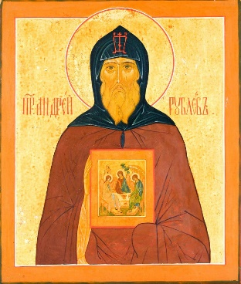 | 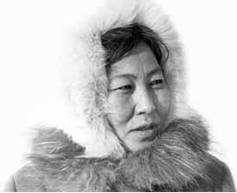
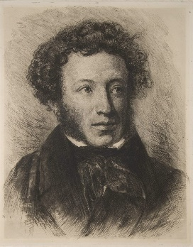 | 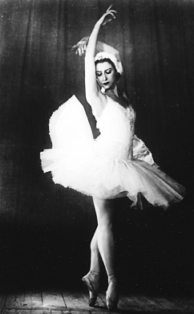

2. Кого считают родоначальником этики?
А) Аристофан В) Аристотель
Б) Эпикур Г) Софокл
3. «На чужой стороне и весна не красна». О чём эта пословица?
А) о временах года В) о погоде в дальних странах
Б) о любви к родине

4. Имя героя, изображенного на иллюстрации.
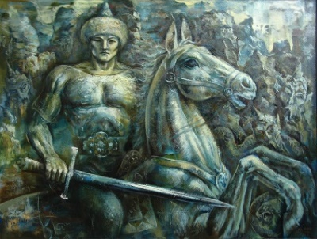
А) Урал-батыр Б) Вольга В) Добрыня Никитич
5. «Был великим полководцем и мудрым правителем. Самая большая из заслуг его – победа над Мамаем». О ком идет речь?
А) Владимир Мономах В) Сергий Радонежский
Б) Дмитрий Донской
6. Главная заслуга Александра Невского?
А) победа в Ледовом побоище 5 апреля 1242 года на льду Чудского озера.
Б) победа над Мамаем.
В) в 1612 году освободил Москву от поляков.
7. Прочитайте сказку Константина Ушинского «Два плуга». Сделайте вывод о том, что хотел донести до нас автор. Выберите вариант ответа.
Из одного и того же куска железа и в одной и той же мастерской были сделаны два плуга. Один из них попал в руки земледельца и немедленно пошел в работу, а другой долго и совершенно бесполезно провалялся в лавке купца.
Случилось через несколько времени, что оба земляка опять встретились. Плуг, бывший у земледельца, блестел, как серебро, и был даже еще лучше, чем в то время, когда он только что вышел из мастерской; плуг же, пролежавший без всякого дела в лавке, потемнел и покрылся ржавчиной.
— Скажи, пожалуйста, отчего ты так блестишь? — спросил заржавевший плуг у своего старого знакомца.
— От труда, мой милый, — отвечал тот, — а если ты заржавел и сделался хуже, чем был, то потому, что всё это время ты пролежал на боку, ничего не делая.
А) Автор хотел показать, как правильно использовать плуг.
Б) Автор хотел показать, что нельзя хранить плуг в лавке.
В) Автор хотел показать, насколько важно трудиться и приносить пользу. Нельзя лениться и лежать на боку.
8. Прочитайте отрывок из статьи Д.С. Лихачева «Природа, родник, Родина, просто доброта».Почему автор рассуждает о том, как много в русском языке слов с корнем «род»? Выберите вариант ответа.
«…Сколько в русском языке слов с корнем «род»: родной, родник, родинка, народ, природа, родина… Слова эти как бы сами слагаются вместе! Родники родной природы, прирожденность родникам родной природы. Исповедь земле. Земля – это главное в природе. Земля рождающаяся, Земля урожая. И слово цвет – от цветов! Цвета цветов… И у неба сияющий синий цвет, цвет неба, под которым зреют колосистые поля ржи (в этом слове тоже корень, связанный с ростом, урожаем, рождение, рожь – это то, что рожает земля)».
А) Важно сохранять то, что рождает природа.
Б) Автор хочет научить правильно выделять в словах корни.
В) Автор рассказывает об однокоренных словах.
9. Рассмотрите иллюстрации и определите, к какому православному празднику относятся эти символы.
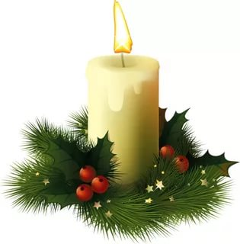 | 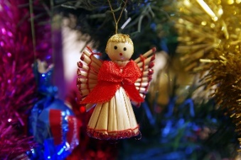 | 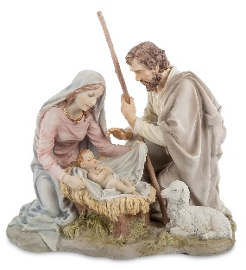 | 
А) Новый год В) БлаговещеньеБ) Рождество Христово
10. «Сабантуй - праздник народов Башкирии и Татарстана в честь сбора урожая, демонстрирующий силу и ловкость башкир и татар, пропагандирующий здоровый образ жизни». Этот праздник принадлежит…
А) христианскому народу. Б) мусульманскому народу. В) буддистам.
11. Распределите по группам названия священных книг и основателей религий. Запишите в таблицу.
Тора, Иисус Христос, Коран, Будда, Библия, Моисей, Мухаммад, Трипитака.
Христианство | Ислам | Буддизм | Иудаизм
12. Определите по костюму представителей разных религий. Запишите.
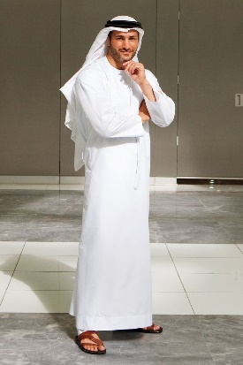 |  | 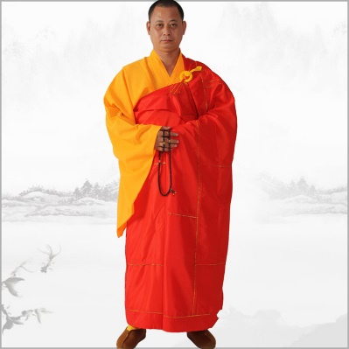 | 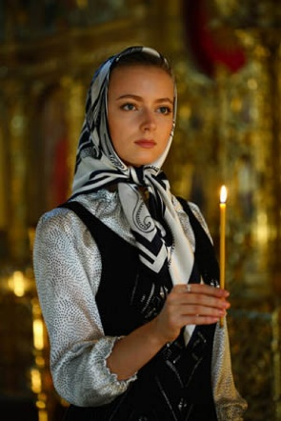

13. Особенностью календаря этой религии является то, что в нём есть четыре Новых года. Чей это календарь?
А) мусульманский Б) Буддистский В) иудейский
14. Проведите соответствие между иллюстрациями и названиями музеев.
1. 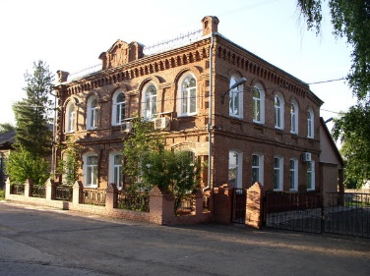 | А) Красноярский культурно-исторический музейный комплекс
2.  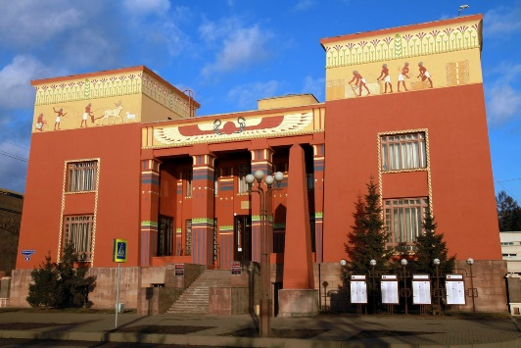 | Б) Балахтинский районный краеведческий музей
3.  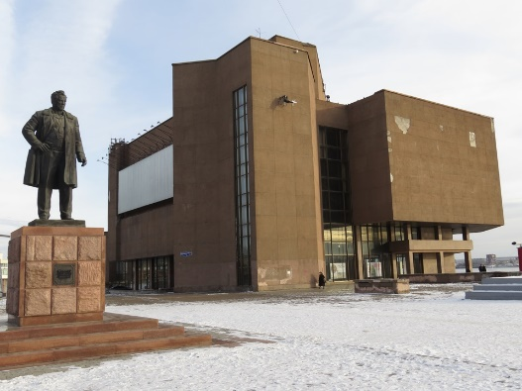 | В) Красноярский краевой краеведческий музей
4.  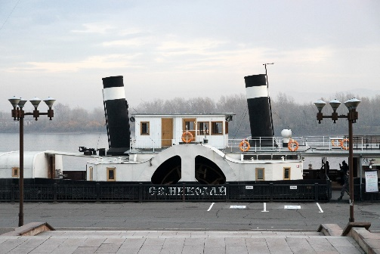 | Г) Музей-пароход «Святитель Николай»

1 | 2 | 3 | 4

15. Какие из ниже приведённых интересов положительно влияют на культуру человека?
А) Занятие музыкой
Б) Посещение музеев
В) Увлечение компьютерными играми
Г) Тусовки с друзьями
Д) Театральный кружок
Е) Просмотр реалити-шоу
Ж) Участие в движении фанатов

Ответы.
- Андрей Рублёв, Огдо Аксёнова, Александр Пушкин, Галина Уланова.
- В
- Б
- А
- Б
- А
- В
- А
- Б
- Б

Христианство | Ислам | Буддизм | Иудаизм
Иисус Христос  Библия | Коран  Мухаммад | Трипитака  Будда | Моисей  Тора

- Мусульманин, еврей, буддист, христианин.
- В

1 | 2 | 3 | 4
Б | В | А | Г

- А, Б, Д.

